# LAPORAN PRAKTIKUM ELEKTRONIKA DASAR

**“Simulasi GLBB (Jatuh Bebas) Menggnakan Exceel”**

Untuk memenuhi tugas mata kuliah Praktikum Fisika Komputasi



Oleh:

# “Ahsani Taqwim” 1207030003

**JURUSAN FISIKA FAKULTAS SAINS DAN TEKNOLOGI**

**UIN SUNAN GUNUNG DJATI BANDUNG 2022**

**BAB I**

**PENDAHULUAN**

# LATAR BELAKANG PENELITIAN

Diketahui pada kemajuan teknologi seperti sekarang terdapat berbagai pemanfaatan yang beragam sepertihalnya dalam melakukan pengolahan data yang dapat dilakukan secara instan yang diakibatkan dari perkembangan teknologi tersebut yang tentunya memberikan kemudahan yang praktis.

Pada praktikum ini menjelaskan bagaimana penggunaan Microsoft Exceel pada Opsi pengembangan (Developer) untuk membuat simulasi pada geraj jatuh bebas yang dimana pada Exceel dapat menerapkan suatu rancangan VBA(Visual Basic Aplication).

Adapun penjelasan mengenai simulasi yaitu merupakan suatu metode ataupun peragaan yang digunakan dalam suatu pengamatan objek yang akan di uji cobakan, pada praktikum ini tentunya mensimulasikan salah satu kejadian yang umum didengar dalam lingkup fisika yaitu pada gerak suatu benda berupa yang termasukk gerak jatuh bebas GLBB pada benda jatuh bebas.

Pada fenomena tersebut tentunya menerapkan prinsip fisika klasik pada aspek newtonian,sehingga praktikum ini dapat merealisasikan secara sederhana dengan bentuk animasi gerak sederhana menggunakan bantuan Software Exceel, sehingga pengemasan dari hasil data yang disampaikan akan lebih menarik.

# TUJUAN

Tujuan dalam praktikum ini sebagai berikut:

* 1. Dapat Memahami Penggunaan Exceel dalam Gerak jatuh bebas
  2. Dapat membuat Software simulasi gerak jatuh bebas.

# Gerak Lurus Berubah Beraturan

.Pemahan dari gerak lurus berubah beraturan merupakan suatu fenomena fisika yang berhubungan dengan perpindahan posisi suat benda, kejadian ini sering dibahas dalam bentuk Newtonian dikarenakan pembahasan dalam lingkup newtonian yang dimana kejadian objek dapat diamati secara langsung gerak lurus berubah beraturan adalah salah satu jenis gerak. GLBB terjadi pada benda yang bergerak dalam lintasan lurus (linear) dengan kecepatan yang tidak konstan.

Hal tersebut, karena GLBB memiliki percepatan yang konstan. Percepatan GLBB dapat berbentuk positif dan negatif, atau dipercepat dan diperlambat.Percepatan yang teratur, membuat GLBB memiliki variabel yang dapat dicari melalui rumus.

# Gerak Jatuh Bebas

Dari Gerak lurus berubah beraturan,dapat dipahami kembali mengani fenomena tersebut yang dimana Gerak Jatuh Bebas (GJB).memiliki acuan tersendiri dalam pengkajian nya  Sebelum pemahaman terhadap simulasi  pada Exceel , terlebih dahulu kita amati komponen Gerak Benda jatuh secara keseluruhan

Gerakan benda setelah dijatuhkan diwakili oleh Vy yang dimana benda jatuh bebas tidak memiliki kecepatan awal Voy sehingga kecepatan hanya terjadi pada benda setelah bergerak jatuh pada lintasan sumbu y, sehingga pada titik tertinggi pada sumbu y, Voy merupakan kecepatan pada arah vertikal (Voy) yang akan bernilai diam atau sama dengan nol.

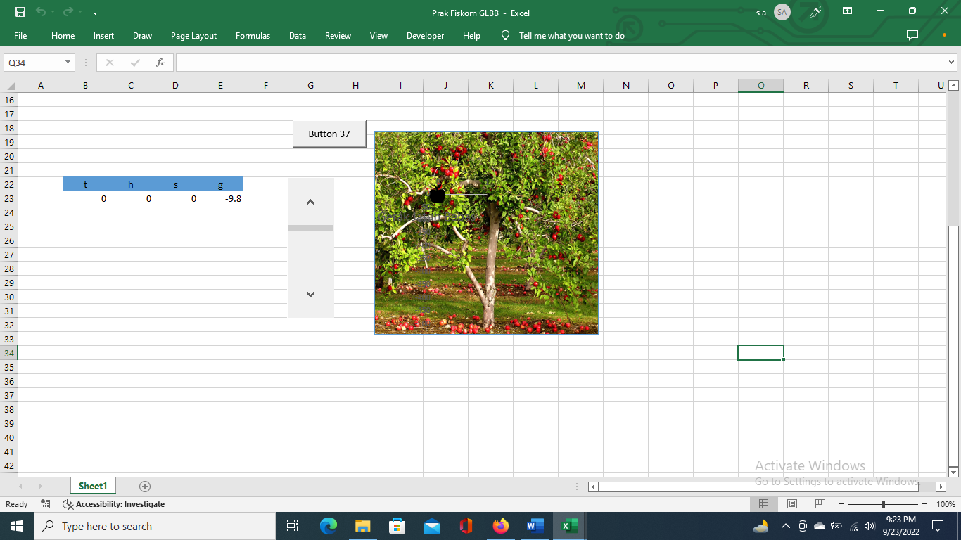

*Gambar 2.1 Gerak Jatuh bebas*

Adapun pada persamaan yang digunakan pada simulasi gerak jatuh bebas tentunya mengacu pada ketinggian suatu objek tersebut yang diketahui pergerakan terjadi hanya pda sumbu y sehingga dapat dituliskan menjadi sebagai berikut

$h= Voy . t- \frac{1}{2} g t^{2}$*(2.1)*

Yang dimana dari persamaan tersebut kecepatan awal sama dengan nol maka peralihan persamaan menjadi lebih sederhana dalam susunan nya yaitu

$h= \frac{1}{2} g t^{2}$*(2.1)*

# ALAT DAN BAHAN

Berikut ini adalah alat dan bahan yang diperlukan dalam melakukan praktikum Simulasi GLBB jatuh bebas berbasis Excel

*Tabel 3.1 Alat dan Bahan Praktikum*

|  |  |  |
| --- | --- | --- |
| **No** | **Nama Alat** | **Jumlah** |
| 1 | Laptop | 1 buah |
| 2 | Software Excel | 1 buah |

# TEMPAT DAN WAKTU

Penelitian ini dilakukan di Bandung secara Laring pada tanggal 16 September 2022

# PROSEDUR PRAKTIKUM



**Mulai**

Membuat tombol Developer DeDeveloper

Susuna gerak data menggunaka VBA yang tertera pada Opsi

Koding data yang diperoleh

Mengolah data berdasarkan persamaan

Analisis Gerak Jatuh bebas

Mepersiapkan Alat dan bahan pada *Tabel 3.1 Alat dan Bahan Praktikum*

|  |  |  |
| --- | --- | --- |
| Running simulasi menggunaktombol  yang dimasukan sebelumnya | | |
|  |  | |
| Pengambilan Video dan Peng uploudtan Video | |  |

Pembuatan Laporan praktikum

**HASIL DAN PEMBAHASAN**

1. **Data yang diambil**

*Gambar 4.1 Hasil Simulasi GLBB Jatuh Bebas*

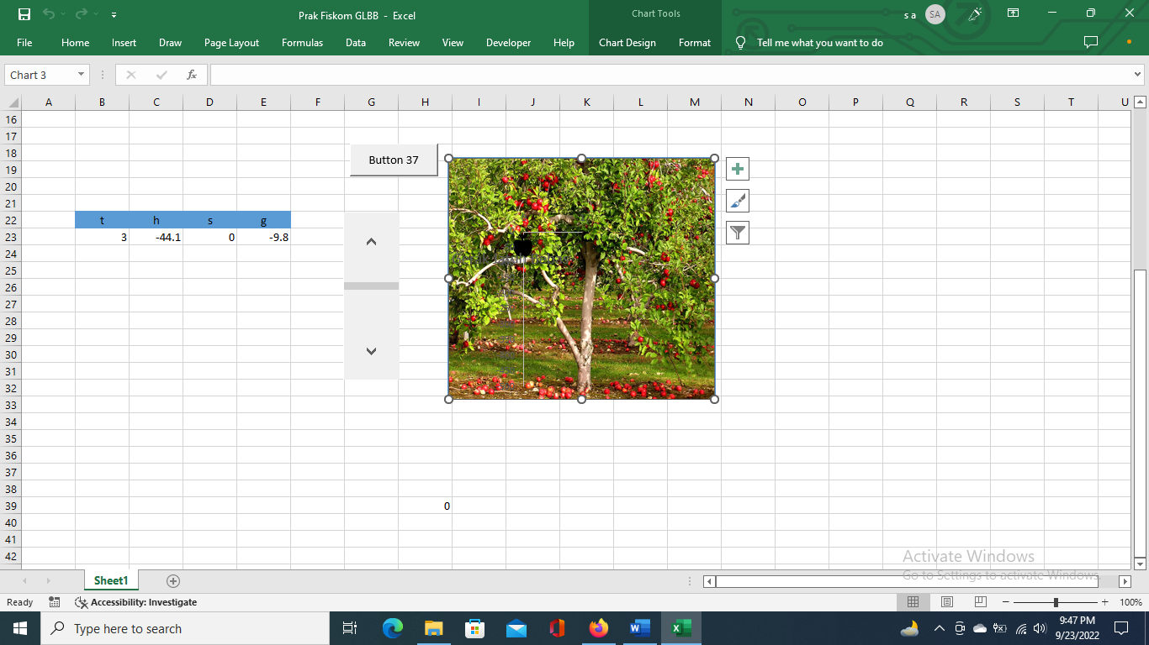

# Pembahasan

Dari praktikum Simulasi gerak jatuh bebas memanfaatka salah satu aplikasi developer yang sangat umum digunakan yaitu aplikasi Excel yang dimana pada simulasi ini akan meninjau bagaimana suatu fenomena objek benda yang jatuh, adapun tinjauan tersebut didasari oleh data yang dimasukan menggunakan persamaan rumus 2.1 sebagi acuan dalam pembentukan simulasi

Simulasi ini menggunakan opsi menu Developer Excel yang dimana terlebih dahulu kita akan memasuka data berdasarkan rumus yang digunakan, setelah itu data tersebut aka dimunculkan dalam bentuk grafik yang kemudian grafikakan dikembangkan menjadi simulasi berjalan.

Pada simulasi berjalan, terlebih dahulu menggunakan Scroll bar sebagai simualsi gerak awal, kemudian meamnfaatkan Button dan memasukan program button yang dapat dipilih menggunakan opsi macro maupun menulis ulang program tersebut.

**KESIMPULAN**

# KESIMPULAN

1. Dapat Memahami Penggunaan Exceel dalam Gerak jatuh bebas yang dimana Excel merupakan salah satu produk soft ware yang sering digunakan untuk mengolah data sepertihalnya simulasi dikarenakan terdapat fitur formla rumus yang disesuaikan dengan kebutuhan
2. Dapat membuat Software simulasi gerak jatuh bebas berbasis Exceel yang dimana fitur Excel memiliki menu Developer yag biasanya dapat digunakan sebagai pengembangan berupa simulasi yang digerakan secara otomatis melalui serangkaian program dasar pada perintah Excel tersebut.